В Южном округе в эти выходные пройдет праздник межнациональной дружбы
14.07.2016
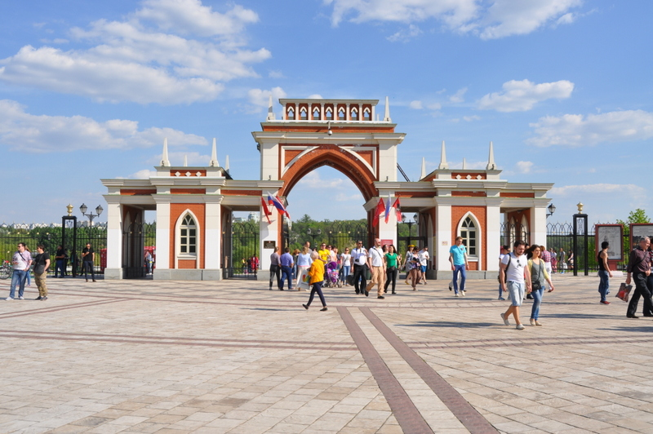
В Москве массово отметили День семьи, любви и верности. Одной из главных площадок стал государственный музей-заповедник «Царицыно», где Объединенная редакция интернет-изданий Южного округа провела акцию «Главное в жизни». После теплого семейного праздника москвичей ждет день межнациональной дружбы. Где в ЮАО устроят Сабантуй и соберутся лучшие райдеры столицы, узнаете из нашей постоянной рубрики «Культпоход».
В музее-заповеднике «Коломенское» в шестой раз пройдет общегородской праздник Сабантуй в эту субботу, 16 июля. Гостей ждет разнообразная программа: концерт мастеров искусств Москвы, Татарстана и Башкортостана, конкурсы и игры для всей семьи, ярмарка национальных сувениров и, конечно, гвоздь программы любого Сабантуя – борьба на поясах.
Также на территории музея-заповедника установят импровизированную татарскую деревню, где за плетеной изгородью будут представлены деревянная изба с надворными постройками.
Отметим, что московский Сабантуй – традиционно самый массовый из всех проводимых праздников плуга. Ежегодно его посещают более 150 тысяч жителей и гостей столицы. Это семейный праздник с многовековыми традициями. В этом году он пройдет в 57 регионах России и 27 странах ближнего и дальнего зарубежья. Празднование в Коломенском начнется в 11:00. Вход свободный.
Для любителей духовой музыки 17 июля в музее-заповеднике «Коломенское» начнется музыкальный фестиваль под открытым небом. Организаторы отмечают, что все желающие послушать классику могут собраться на лужайках напротив Дворца царя Алексея Михайловича и насладиться не только живым звуком, но и прекрасными видами. Оркестр «Music-brass» выступит для гостей музея-заповедника в 15:00.
В культурном центре ЗИЛ 16 июля проведут дискуссию, посвященную 145-летию со дня рождения Марселя Пруста. Вести беседу будут переводчики Елена Баевская и Наталия Мавлевич. Они ответят на вопросы, чем актуален Пруст сегодня, какова история восприятия писателя в России, Франции и Америке, какова его читательская аудитория в современном мире и зачем снова переводить его творчество.
Гости смогут увидеть фрагмент пьесы Леонида Десятникова «Du coté de chez Swann» в исполнении Полины Осетинской, а также фрагменты фильмов, поставленных по произведениям автора. Начало мероприятия в 16:00. Вход по предварительной регистрации на сайте.
В музее-заповеднике «Царицыно» в эти выходные откроют летний сезон прогулок.
«Мы возрождаем традицию долгих медитативных прогулок и концертов в Царицынском пейзажном парке, возвращаем звучание его легендарным уголкам, воссоздаем атмосферу романтичных прогулок начала XX века», - отметили в пресс-службе «Царицыно».
Также организаторы отметили, что в павильоне «Миловида» можно будет услышать исполнение Федора Шаляпина, который выступал здесь в начале ХХ века: пластинки с уникальными записями русского баса из коллекции Сергея Лемешева будут звучать на старинном патефоне. Участие в прогулке бесплатное.
В парке «Садовники» в эту субботу, 16 июля в очередной раз соберутся лучшие райдеры со всей Москвы. Здесь пройдет второй ежегодный скейт-контест B-ACTION.
С 13:00 до 21:00 спортсмены будут демонстрировать разные стили катания на доске и экстремальные трюки. Победители соревнований получат ценные призы: денежный сертификат на сумму 50 тысяч рублей, фото- и видеокамеры, скейтборды и другое оборудование для катания, поездку в спортивный лагерь B-action Camp в Сочи.
Отметим, что в скейт-контесте B-ACTION участие может принять любой желающий. Предварительная регистрация не требуется.

Адрес страницы: http://uao.mos.ru/presscenter/news/detail/3343621.html
Префектура Южного административного округа города Москвы

